## **Задача №1**

1. По данным вашего варианта (таблица 1) построить ряд распределения по 30 коммерческим банкам (группировка по привлеченным ресурсам).

таблица 1

|  |  |
| --- | --- |
| Назание банка | Привлеченные ресурсы |
| АК Б Торибанк | 155729 |
| Автобанк | 101 |
| АвтоВАЗбанк | 491686 |
| АКБ Енисей | 16826 |
| АКБ Софинтрейд | 196170 |
| Башкредитбанк | 154317 |
| Башпромбанк | 297613 |
| Газпромбанк | 32935 |
| Гута банк | 82060 |
| Еврофинанс | 653123 |
| Запсибкомбанк | 893982 |
| Импэксбанк | 12511 |
| ИнтерТЭКбанк | 737797 |
| Конврсбанк. | 110261 |
| Кредо банк | 105771 |
| Кузбаспромбанк | 42226 |
| Международный пром-ый | 106720 |
| Межкомбанк | 18669 |
| Московский нац. Банк | 20893 |
| Мосстройэкономбанк | 42534 |
| Мост-банк | 10981 |
| Нефтехимбанк | 64928 |
| Омскпромстройбанк | 181397 |
| П ромрадтехбанк | 1482119 |
| Петровский | 327621 |
| Промышленно-строит. банк | 10545 |
| Ростэстбанк | 2269172 |
| Челиндбанк | 667271 |

Произведем группировку с произвольными интервалами с помощью коэффициента вариации, определяемого по формуле:

где σ — среднее квадратическое отклонение, x — средняя арифметическая**.**



|  |  |  |  |  |
| --- | --- | --- | --- | --- |
| № группы | Группы банков по количеству привлеченных ресурсов | Число банков, входящих в группу | Название банка | Количество привлеченных ресурсов (млн.руб.) |
| 1 | Менее 10000 | 1 | Автобанк | 101 |
|  |  |  | Промышленно-строит. банк | 10545 |
|  |  |  | Мост-банк | 10981 |
| 2 | 10000—30000 | 6 | Импэксбанк | 12511 |
|  |  |  | АКБ Енисей | 16826 |
|  |  |  | Межкомбанк | 18669 |
|  |  |  | Московский нац. Банк | 20893 |
|  |  |  | Газпромбанк | 32935 |
| 3 | 30000—80000 | 4 | Кузбаспромбанк | 42226 |
|  |  |  | Мосстройэкономбанк | 42534 |
|  |  |  | Нефтехимбанк | 64928 |
|  |  |  | Гута банк | 82060 |
|  |  |  | Кредо банк | 105771 |
|  |  |  | Международный пром-ый | 106720 |
| 4 | 80000—200000 | 8 | Конверсбанк. | 110261 |
|  |  |  | Башкредитбанк | 154317 |
|  |  |  | АКБ Торибанк | 155729 |
|  |  |  | Омскпромстройбанк | 181397 |
|  |  |  | АКБ Софинтрейд | 196170 |
|  |  |  | Башпромбанк | 297613 |
| 5 | 200000—500000 | 3 | Петровский | 327621 |
|  |  |  | АвтоВАЗбанк | 491686 |
|  |  |  | Еврофнианс | 653123 |
| 6 | 500000—900000 | 4 | Челиндбанк | 667271 |
|  |  |  | ИнтерТЭКбанк | 737797 |
|  |  |  | Запсибкомбанк | 893982 |
| 7 | 900000— 2300000 | 2 | П ромрадтехбанк | 1482119 |
|  |  |  | Ростэстбанк | 2269172 |

2. А) По полученным рядам распределения определить привлеченные ресурсы в среднем на один коммерческий банк.

|  |  |  |  |  |  |  |  |  |
| --- | --- | --- | --- | --- | --- | --- | --- | --- |
| № группы | Группы банков по количеству привлеченных ресурсов | Число банков, входящих в группу (f i) | Середина интервала  X i | X i * f i | **|** X i- X | | **|** X i- X | f i | 2  ( X i- X ) | 2  ( X i- X ) f i |
| 1 | Менее 10000 | 1 | 5000 | 5000 | 299107 | 299107 | 89464997449 | 89464997449 |
| 2 | 10000—30000 | 6 | 20000 | 120000 | 284107 | 1704642 | 80716787449 | 484300724694 |
| 3 | 30000—80000 | 4 | 55000 | 220000 | 249107 | 996428 | 62054297449 | 248217189796 |
| 4 | 80000—200000 | 8 | 140000 | 1120000 | 164107 | 1312856 | 26931107449 | 215448859592 |
| 5 | 200000—500000 | 3 | 350000 | 1050000 | 45893 | 137679 | 2106167449 | 6318502347 |
| 6 | 500000—900000 | 4 | 700000 | 2800000 | 395893 | 1583572 | 156731267449 | 626925069796 |
| 7 | 900000— 2300000 | 2 | 1600000 | 3200000 | 1295893 | 2591786 | 1679338667449 | 3358677334898 |
| Итого: |  | 28 |  | 8515000 | 2734107 | 8626070 | 2097343292143 | 5029352678572 |

— в среднем на один коммерческий банк.



Б) Найти модальное и медианное значение привлеченных ресурсов.

|  |  |  |
| --- | --- | --- |
| Интервал | Число банков,  входящих в этот интервал | Накопленные частоты |
| Менее 10000 | 1 | 1 |
| 10000—30000 | 6 | 7 |
| 30000—80000 | 4 | 11 |
| 80000—200000 | 8 | 19 |
| 200000—500000 | 3 | 22 |
| 500000—900000 | 4 | 26 |
| 900000— 2300000 | 2 | 28 |
|  | 28 |  |

В) По данному ряду распределения рассчитать размах вариации, среднеквадратическое отклонение, коэффициент вариации **.**

—модальное значение



—медианное значение

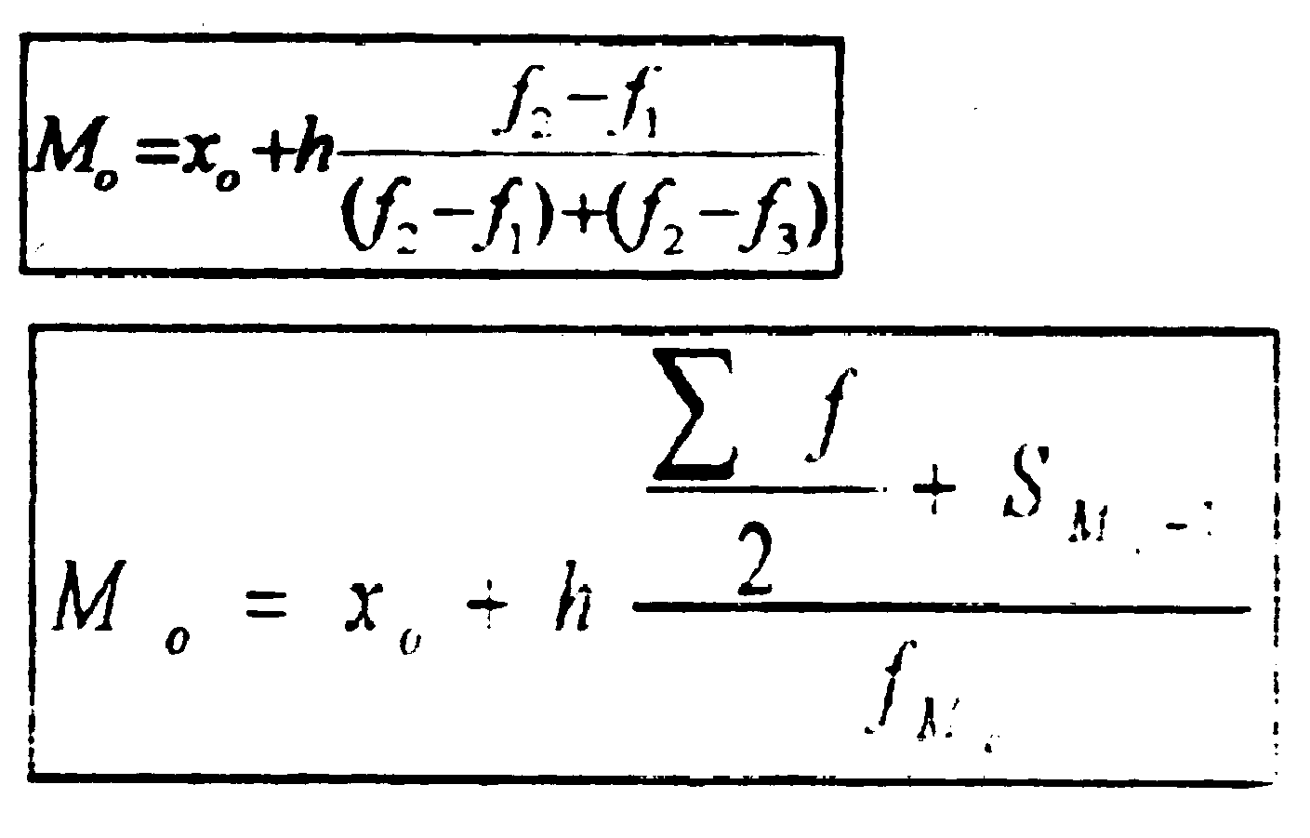

## **Задача №2**

1. На основе полученного ряда распределения построить структурную группировку этих же 30 банков. каждую выделенную группу охарактеризуйте 3-4 наиболее связанными и существенными показателями, имеющимся в вашей таблице, кроме абсолютных показателей. Выделенные группы охарактеризуйте относительными величинами структуры. Результаты изложите в табличной форме и сделайте выводы.

|  |  |  |  |  |  |
| --- | --- | --- | --- | --- | --- |
| № группы | Интервалы | Число банков в группе | Относительный показатель структуры (%) | Относительные показатели координации | Относительный показатель сравнения (%) |
| 1 | Менее 10000 | 1 | 3,6 | 0,13 | 16,7 |
| 2 | 10000—30000 | 6 | 21,4 | 0,75 | 150 |
| 3 | 30000—80000 | 4 | 14,3 | 0,5 | 50 |
| 4 | 80000—200000 | 8 | 28,6 | 1 | 266 |
| 5 | 200000—500000 | 3 | 10,7 | 0,38 | 75 |
| 6 | 500000—900000 | 4 | 14,3 | 0,5 | 200 |
| 7 | 900000— 2300000 | 2 | 7,1 | 0,25 |  |
| Итого: |  | 28 | 100 |  |  |

Относительный показатель структуры (ОПС) представляет собой соотношение структурных частей изучаемого объекта и их целого. ОПС показывают какой долей обладают части в общем итоге, так, например, 4 группа составляет 28%, 2 — 21,4%, а 3 и 6 — 14,3%.

Относительные показатели координации характеризуют соотношение отдельных частей целого между собой при этом в качестве базы сравнения выбирается та часть, которая имеет наибольший удельный вес. В результате получают сколько единиц каждой структурной части приходится на одну единицу(сто,тысячу и т.д.) базисной структурной части

При расчете относительных показателей координации за базу примем 4 группу, так как в нее входит наибоьшее количество банков.

Относительный показатель сравнения представляет собой соотношение одноименных абсолютных показателей. Характеризующих разные объекты. Так, например, количество банков в 1 группе составляет 16,7% от количества банков во 2 группе, во 2 группе количество банков в 1,5 раза больше, чем в 3 группе, а в 6 группе в 2 раза больше, чем в 7.

Коэффициент вариации



Среднеквадратическое отклонение



Размах вариации равен

